Раздельный сбор мусора: как правильно сортировать отходы
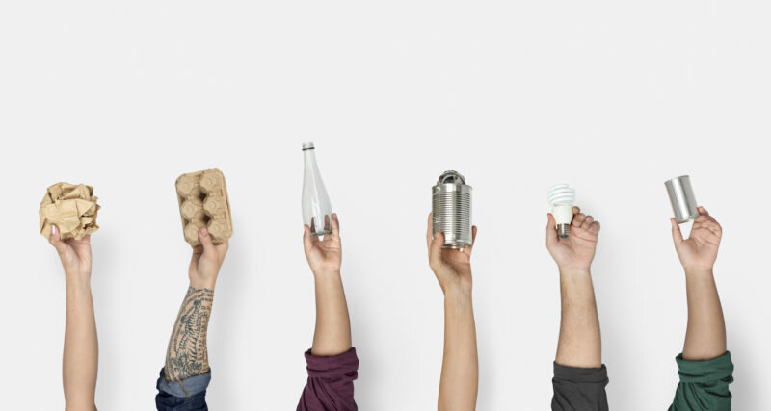
Итак, вы встали на путь разумного потребления и заботы о нашей планете. Задумались о проблемах переработки мусора и хотите внести свой вклад. В этой статье вы узнаете, что такое раздельный сбор мусора и как организовать сортировку в домашних условиях с примерами из личного опыта.
Виды вторсырья
Большинство отходов – это не мусор, а вторсырье, которое может быть повторно переработано. Сначала разберёмся, что подлежит переработке, а что утилизации.
Переработать можно пластик, бумагу, металл, стекло, даже автомобильные шины! Из них делают искусственный газон, например. Этим занимаются заводы по переработке мусора.
Утилизировать нужно опасные отходы, которые нельзя хоронить на мусорных полигонах. В эту категорию входят бытовая и оргтехника, люминесцентные лампы, ртутные термометры, просроченные лекарства, медицинские отходы и электроника: смартфоны, флешки, наушники, аккумуляторы, провода. В этих отходах содержатся тяжёлые металлы, которые отравляют почву и воду. А затем возвращаются к нам же через продукты питания. Утилизацией занимаются специальные сертифицированные компании, которые делают это безопасно.
С чего начать?
Задумав раздельный сбор мусора дома вы столкнётесь с несколькими вопросами.
Как организовать пространство для сортировки?
Кажется, что если собирать отходы для переработки, то ими будет завалена вся квартира! На деле всё совсем не страшно. Думаю, у каждого найдётся свободный уголок в кухне, на балконе или в кладовке. Ваш главный союзник – компактность! Можно взять одну коробку и складывать в неё все перерабатываемые отходы, а сортировать их по видам непосредственно перед сдачей в пункт приёма вторсырья. Можно завести отдельное мусорное ведро, например, только для сухих отходов. Макулатура и тетра пак в сложенном виде занимают совсем мало места, а алюминиевые банки успешно сплющиваются. Кроме того, в продаже есть специальные контейнеры для сортировки. Найти такие можно у IKEA и Jysk.
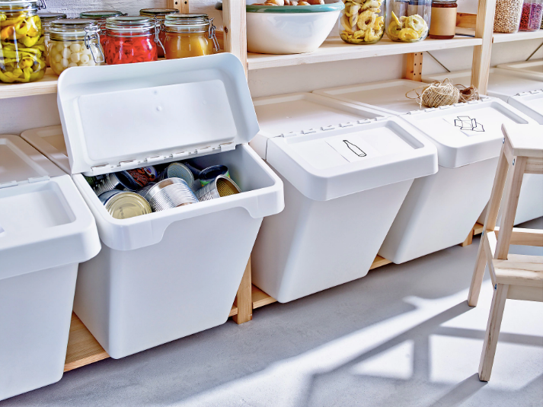
Контейнеры IKEA SORTERA
Что именно сортировать?
Стекло. Самый классный материал для ресайклинга. Его можно перерабатывать бесконечное количество раз. То есть из старой банки или бутылки получится новая без потери качества. Выходит, стекло – единственный материал с полным циклом переработки.
Макулатура. Бумага может пережить четыре-пять циклов. После она становится непригодной для использования. Важно! Чеки не перерабатываются. Более того, с ними лучше вообще не соприкасаться, так как чеки опасны для здоровья. В терминалах и кассовых аппаратах используют специальную термобумагу. Она темнеет при нагревании. Текст на такой бумаге выжигается, а не печатается краской. В состав термобумаги входит бисфенол-А, который при нагреве становится токсичным. Бисфенол-А попадает в организм через кожу и может вызывать серьёзные заболевания. Старайтесь не брать чеки, не касайтесь их, не носите в карманах и портмоне. Если есть необходимость в длительном хранении, держите чеки в отдельном файле.
Tetra Pak и Pure Pak состоят из картона, алюминия и полиэтилена. Существует специальная технология их переработки. Поэтому собираем их отдельно и от картона, и от пластика.
Металл. Это могут быть алюминиевые банки, консервные банки и крышки. Фольга от йогуртов и сметаны так же идёт на переработку.
Пластик. Не все виды пластика можно переработать. Чтобы понять, какой вид перед вами – посмотрите на маркировку. Ищите треугольник с цифрой или буквами внутри.

Виды пластика
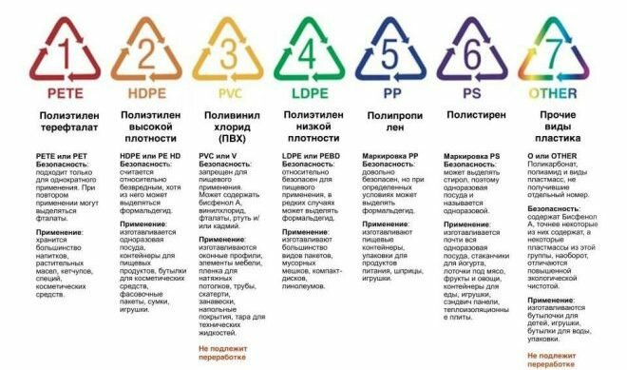
Самый популярный вид пластика – PET (или PETE) бутылка, маркировка 1, полиэтилентерефталат. Он хорошо подходит для упаковки холодных напитков, йогуртов. Pet нельзя нагревать и нежелательно использовать повторно, так как он может выделять фталаты, вредные для организма человека. Перерабатывается.
Маркировка 2 – HDPE или PEHT это плотный полиэтилен. Из него делают пакеты, тару для косметики, контейнеры для еды. Относительно безопасный. Перерабатывается.
Маркировка 3 или PVC. Знаменитый ПВХ. Именно его используют в технических целях: при производстве труб, окон, ламината, ёмкостей для технических жидкостей. Выделяет фталаты, винилхлорид, может содержать примеси тяжёлых металлов. Противопоказан для пищевой упаковки. Не принимают в переработку.
Маркировка 4 это тонкий полиэтилен LDPE или PEBD. Из него делают разнообразные мешки, пакеты и кулёчки. Поддаётся переработке и годен для повторного использования.
Маркировка 5 или PP – полипропилен. Безопасный вид пластика, довольно плотный. Используется при изготовлении игрушек, контейнеров, предметов домашнего обихода. Перерабатывается.
Маркировка 6 или PS означает полистирол. Из него сделана одноразовая посуда, вспененные лоточки для мяса, стаканчики для йогуртов, крышечки для стаканчиков под напитки. Этот вид пластика опасен для человека, тк при повторном использовании выделяет токсичное вещество стирол. Причём при любой температуре! Технически переработка полистирола возможна, но его мало где принимают. Лучше постараться сократить контакты с таким пластиком до минимума, а в идеале отказаться от него вообще.
Маркировка 7 или Other это полиамид, поликарбонат и другие виды пластика, не получившие собственного номера. Не идут в переработку.
В каком виде всё это хранить?
Здесь помогут базовые правила сортировки: помыть/просушить/уменьшить объём. На переработку принимают чистое вторсырьё. Да и в наших интересах содержать отходы чистыми, иначе неприятное амбре в квартире обеспечено. Пластик нужно сполоснуть, дать обсохнуть и хорошенько смять, чтобы он занимал минимум места. Крышечки от бутылок можно собирать отдельно. Они из более ценного пластика, чем бутылки. Из них можно делать например сырьё для 3D моделей.
Tetra Pak (упаковка от соков, сливок) и Pure Pak (кефир, молоко) нужно промыть, расправив углы пачки. Надрезать упаковку не рекомендуется. Дальше как с пластиком – высушить и сплющить. Картон и бумагу складывать проще всего. Картонная упаковка, испачканная жиром или остатками пищи в переработку не идёт. Приноровившись, на все манипуляции вы будете тратить полминуты. Это дело привычки.
Какие виды отходов не перерабатываются?
НЕ принимают в переработку: любой пластик без маркировки, лотки для яиц, одноразовую посуду и приборы, деревянные палочки для суши, салфетки сухие и влажные, фольгированный пластик (упаковка от чипсов, внутри зеркальная), трубочки, фантики от конфет, глянцевую картонную упаковку с тонким слоем пластика сверху (можно проверить надорвав картон), одноразовые стаканы.
Об одноразовых стаканчиках стоит поговорить отдельно. Стаканчики для кофе на вынос только маскируются под бумажные, а внутри у них есть пластиковый слой. Без него стаканчик бы очень быстро протекал. В теории переработать их можно, используя специальную технологию разделения этих двух материалов. Но на деле заниматься этим дорого и не выгодно. В первую очередь из-за назначения этих стаканчиков – выпить кофе на ходу. После этого их просто выбрасывают, вместо того чтобы нести домой, мыть, сушить и складывать. Поэтому 90% таких псевдо-бумажных стаканов попадают на свалку и отравляют землю. Это неистребимый мусор, лучше перейти на многоразовую тару для напитков, например, бамбуковые стаканы to go или стильные тамблеры.
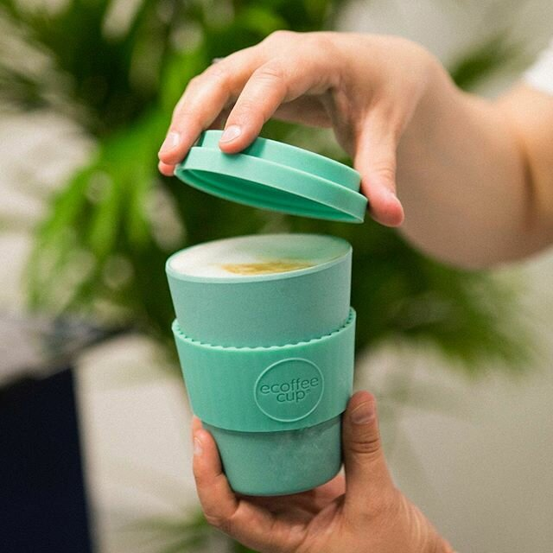

Куда сдавать отсортированные отходы?
Сейчас экологическое движение набирает обороты, и в городах появляется всё больше возможностей для сортировки. Конечно контейнеры для раздельного сбора мусора пока редкость, но вот несколько вариантов, куда можно отдать перерабатываемые отходы.
Станции сортировки. На такие станции нужно приезжать самостоятельно. И уже на месте сортировать отходы по видам. На станциях обязательно есть сотрудники или волонтёры, которые с радостью помогут разобраться что к чему.
Организации, которые принимают вторсырьё. Это могут быть частные производства, которым нужен, к примеру, пластик. Им можно позвонить и узнать условия. Возможно, они сами организуют вывоз или у них есть стационарные пункты приёма.
Во многих городах активисты зелёного движения организовывают эко-маршруты. Суть в том, что микроавтобус проезжает по городу, делая короткие остановки, и собирает вторсырьё у всех желающих. О них можно узнать в тематических группах на фейсбуке. Там же посмотреть расписание и выяснить все подробности.
Сейчас всё чаще рядом с мусорными баками встречаются сетки только для пластика, а иногда и для стекла. Их обслуживают мусороперерабатывающие компании. Если у вас поблизости оказалась такая, обязательно воспользуйтесь! Это очень удобно, потому что пластик и стекло занимают больше всего места и быстрее всего накапливаются.
Если нет возможности возить вторсырьё в удалённые пункты приёма, можно складывать его рядом с мусорным баком в отдельных прозрачных пакетах. Так поступают со стеклом и бумагой. В каждом городе есть приём стеклотары, стеклобоя и макулатуры, так же как везде есть люди, для которых сдать вторсырьё – это способ немножко заработать. У вас есть вторсырьё на переработку, у них – возможность доставить его до пункта приёма, это win-win.
А что делать с органикой?
Как поступать с органическими отходами? Самый экологичный способ – компостировать! Компост это хорошее удобрение, которое пригодится и в саду, и на даче, и комнатным растениям тоже понравится. Он получается в результате переработки микроорганизмами органических материалов. Есть несколько способов организовать компостирование в квартире. У каждого из них есть свои достоинства.
Электрический кухонный компостер. Он компактный, прилично выглядит и делает всё сам. Такой компостер работает от сети, а все процессы в нём автоматизированы. Производит компост без неприятного запаха, поэтому им можно удобрять домашние цветы. Минус один – высокая цена.
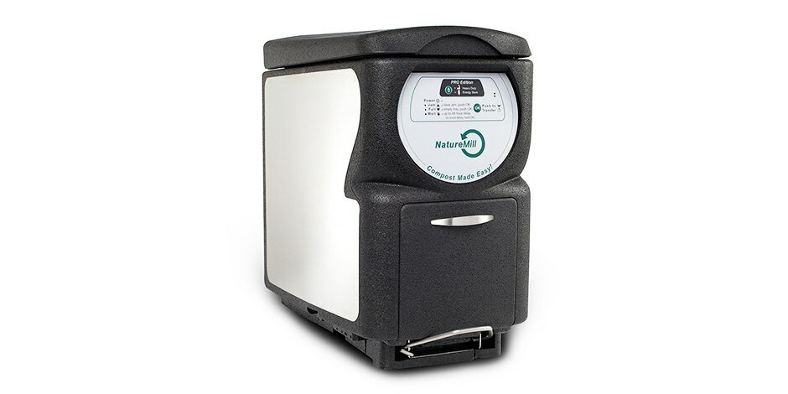
Электрический кухонный компостер
“Бокаши”. Это смесь эффективных микроогранизмов (ЭМ), которые ферментируют органику. Специальное компостное ведро наполняете органическим мусором и регулярно добавляете бактерии. Они могут быть в жидкой смеси или в гранулах. Такой компост не используют для комнатных растений из-за резкого запаха. Его можно вывозить на дачу или в парк.
Вермикомпостирование. Это производство компоста с помощью червей, которые живут в специальных ящиках в грунте. Так получается очень ценное удобрение. Но это самый хлопотный способ, потому что за червями нужен уход. Они чувствительны к влажности и кислотности почвы и не вся органика им по вкусу.
Измельчитель. Если вы пока не чувствуете в себе вдохновения заняться компостированием, есть ещё один способ утилизировать органику в условиях квартиры – установить измельчитель пищевых отходов. Он встраивается в раковину на кухне вместо привычного сифона и перемалывает остатки пищи. Это очень популярная практика в Америке, которая постепенно становится нормой и у нас.

